DOCUMENTO 1
“Considerando haber perdido los reinos de Aragón y Valencia, y todos sus habitantes, por la rebelión que cometieron, faltando enteramente al juramento de fidelidad que me hicieron como a su legítimo Rey y Señor, todos los fueros, privilegios, exenciones y libertades que gozaban y que con tan liberal mano se les habían concedido, así por mí como por los reyes mis predecesores, (...) añadiéndose ahora la circunstancia del derecho de conquista que de ellos han hecho últimamente mis armas con el motivo de su rebelión, y considerando también que uno de los principales atributos de la soberanía es la imposición y derogación de las leyes (...) He juzgado conveniente, así por esto como por mi deseo de reducir todos mis reinos de España a la uniformidad de unas mismas leyes, usos, costumbres y tribunales, gobernándose igualmente todos por las leyes de Castilla, tan loables y plausibles en todo el Universo, abolir y derogar enteramente todos los referidos fueros y privilegios (...) hasta aquí observados en los referidos reinos de Aragón y Valencia, siendo mi voluntad que éstos se reduzcan a las leyes de Castilla y al uso, práctica y forma de gobierno que se tienen y se han tenido en ellas y en sus tribunales sin diferencia alguna en nada, pudiendo obtener por esta razón igualmente mis fidelísimos vasallos los castellanos, oficios y empleos en Aragón y Valencia de la misma manera que los aragoneses y valencianos han de poder en adelante gozarlos en Castilla sin ninguna distinción”.
Primer Decreto de Nueva Planta (29 de junio de 1707)

DOCUMENTO 2

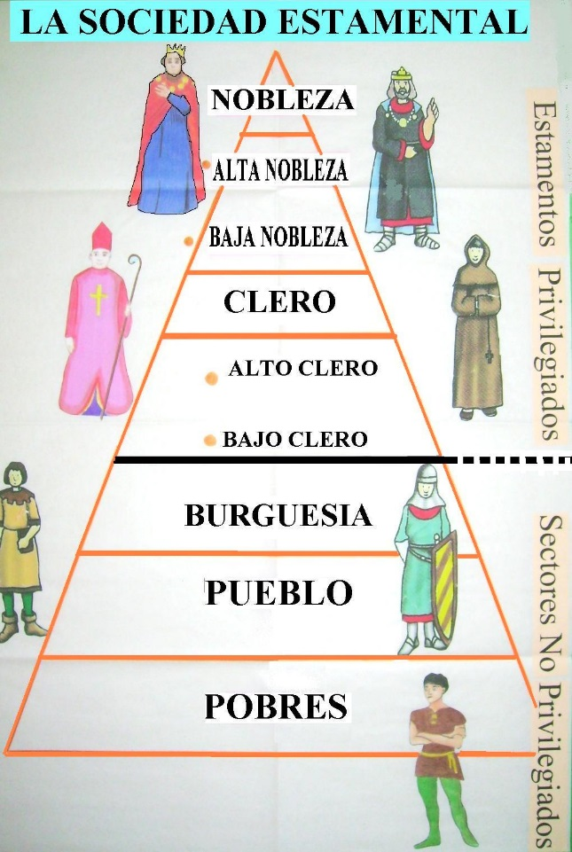

1.- Introducción del tema. Lo que voy a desarrollar en el tema.
2.- Analizar los documentos.
- Presentar el documento: ¿Qué es?
- Describir el documento (resumir): ¿Qué dice, cuenta…?
  - Imagen: Decir quiénes aparecen, la actitud, etc… (no me pongáis paranoias…).
  - Textos: resumirlo por párrafos, en las constituciones intentar unir artículos para resumir. (Decir algo del autor si lo conocemos)
  - Mapa: Explicar las flechas, los colores…
  - Gráfico: Unir periodos de tiempo, destacando los máximos y los mínimos. (explicar los motivos)
- Proyección histórica, consecuencias del documento…
3.-TEMA…(rollo).
- Debemos nombrar los documentos durante la exposición de nuestro tema, lo debemos hacer cuando pegue, utilizando frases como “como podemos ver en el doc. 1 en esta frase….”, “como se observa en el doc. 2 en tal sitio….” Etc…(si es una constitución nombrar los artículos).
4.- Conclusión del tema.

